## 闭合电路的欧姆定律

### 考点一　闭合电路的分析与计算

闭合电路的欧姆定律

(1)内容：闭合电路中的电流跟电源的电动势成正比，跟内、外电阻之和成反比；

(2)公式：

*I*＝(只适用于纯电阻电路)；

*E*＝*U*外＋*U*内或*E*＝*U*外＋*Ir*(适用于任意电路)．

技巧点拨

1．路端电压与外电阻的关系

(1)一般情况：*U*＝*IR*＝·*R*＝，当*R*增大时，*U*增大；

(2)特殊情况：

①当外电路断路时，*I*＝0，*U*＝*E*；

②当外电路短路时，*I*短＝，*U*＝0.

2．动态分析常用方法

(1)程序法：遵循“局部—整体—局部”的思路，按以下步骤分析：

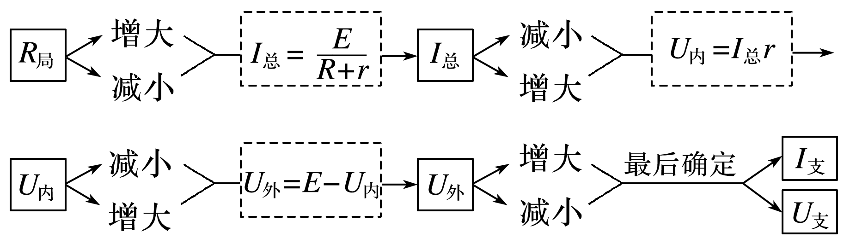

(2)结论法：“串反并同”，应用条件为电源内阻不为零．

①所谓“串反”，即某一电阻的阻值增大时，与它串联或间接串联的电阻中的电流、两端电压、电功率都将减小，反之则增大．

②所谓“并同”，即某一电阻的阻值增大时，与它并联或间接并联的电阻中的电流、两端电压、电功率都将增大，反之则减小．

例题精练

1．关于电源电动势*E*，下列说法中错误的是(　　)

A．电动势*E*的单位与电势、电势差的单位相同，都是伏特V

B．干电池和铅蓄电池的电动势是不同的

C．电动势*E*可表示为*E*＝，可知电源内非静电力做功越多，电动势越大

D．电动势较大，表示电源内部将其他形式能转化为电能的本领越大

2.如图1，*E*为内阻不能忽略的电池，*R*1、*R*2、*R*3为定值电阻，S0、S为开关，V与A分别为电压表与电流表．初始时S0与S均闭合，现将S断开，则(　　)

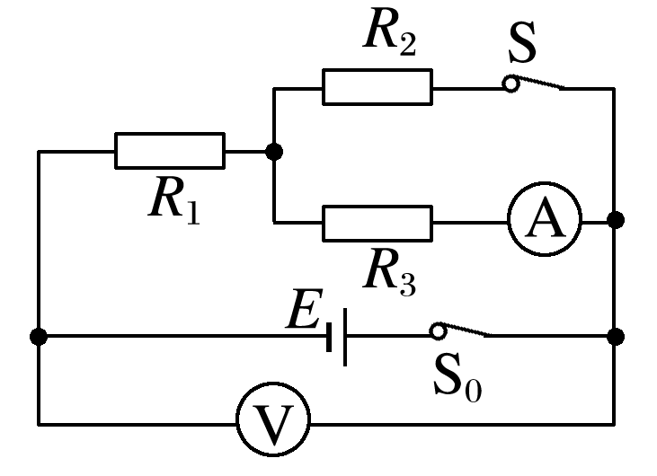

图1

A．V的读数变大，A的读数变小

B．V的读数变大，A的读数变大

C．V的读数变小，A的读数变小

D．V的读数变小，A的读数变大

3．(多选)在如图2所示电路中，闭合开关S，当滑动变阻器的滑片*P*向下滑动时，各电表的示数分别用*I*、*U*1、*U*2和*U*3表示，电表示数变化量的大小分别用Δ*I*、Δ*U*1、Δ*U*2和Δ*U*3表示．下列说法正确的是(　　)

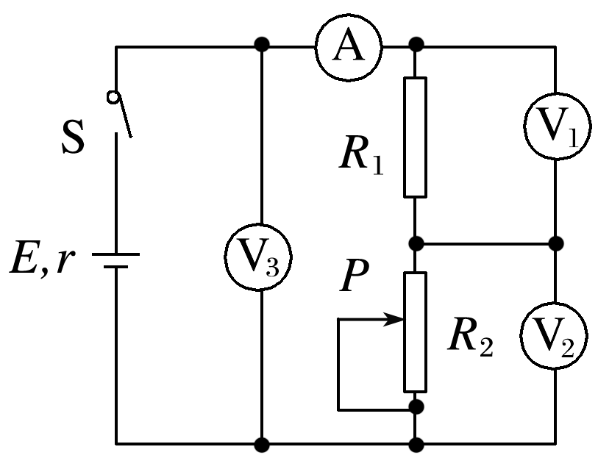

图2

A.不变，不变

B.变大，变大

C.变大，不变

D.变大，不变

### 考点二　电路的功率及效率问题

1．电源的总功率

(1)任意电路：*P*总＝*IE*＝*IU*外＋*IU*内＝*P*出＋*P*内．

(2)纯电阻电路：*P*总＝*I*2(*R*＋*r*)＝.

2．电源内部消耗的功率

*P*内＝*I*2*r*＝*IU*内＝*P*总－*P*出．

3．电源的输出功率

(1)任意电路：*P*出＝*IU*＝*IE*－*I*2*r*＝*P*总－*P*内．

(2)纯电阻电路：*P*出＝*I*2*R*＝().

4．电源的效率

任意电路：*η*＝×100%＝×100%

纯电阻电路：*η*＝×100%

技巧点拨

1．纯电阻电路中电源的最大输出功率(如图3)

*P*出＝*UI*＝*I*2*R*＝()*R*＝()＝()

当*R*＝*r*时，电源的输出功率最大为*P*m＝.

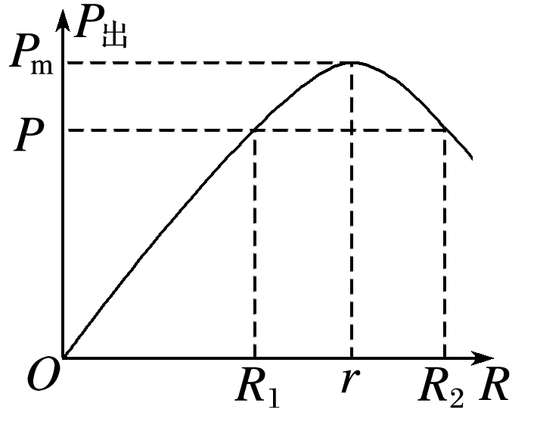

图3

2．提高纯电阻电路效率的方法

*η*＝×100%＝×100%＝×100%，*R*增大，*η*提高．

例题精练

4．(多选)某同学将一直流电源的总功率*PE*、电源内部的发热功率*Pr*和输出功率*PR*随电流*I*变化的图线画在了同一坐标系中，如图4中的*a*、*b*、*c*所示．以下判断正确的是(　　)

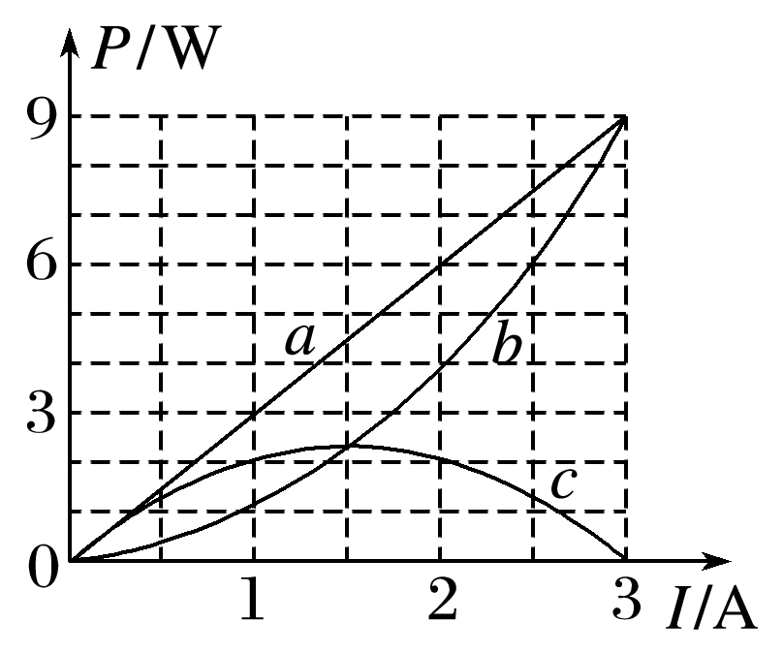

图4

A．在*a*、*b*、*c*三条图线上分别取横坐标相同的*A*、*B*、*C*三点，这三点的纵坐标一定满足关系*PA*＝*PB*＋*PC*

B．*b*、*c*图线的交点与*a*、*b*图线的交点的横坐标之比一定为1∶2，纵坐标之比一定为1∶4

C．电源的最大输出功率*P*m＝9 W

D．电源的电动势*E*＝3 V，内电阻*r*＝1 Ω

### 考点三　电源的*U*－*I*图象

两类*U*－*I*图象的比较

|  |  |  |
| --- | --- | --- |
|  | 电源的*U*－*I*图象 | 电阻的*U*－*I*图象 |
| 图象表述的物理量变化关系 | 电源的路端电压与电路电流的变化关系 | 电阻的电流与电阻两端电压的变化关系 |
| 图线与坐标轴交点 | ①与纵轴交点表示电源电动势*E*  ②与横轴交点表示电源短路电流 | 过坐标轴原点，表示没有电压时电流为零 |
| 图线的斜率 | －*r*(*r*为内阻) | 表示电阻值大小 |
| 图线上每一点坐标的乘积*UI* | 表示电源的输出功率 | 表示电阻消耗的功率 |
| 图线上每一点坐标比值 | 表示外电阻的大小，不同点对应的外电阻大小不同 | 每一点对应的比值均为等大阻值，表示此电阻的阻值大小 |

例题精练

5．(多选)两位同学在实验室中利用如图5(a)所示的电路进行实验，将滑动变阻器的滑动触头*P*向某一方向移动时，一位同学记录电流表A和电压表V1的测量数据，另一位同学记录电流表A和电压表V2的测量数据．两位同学根据记录的数据描绘出如图(b)所示的两条*U*－*I*图线，则图象中两图线的交点表示的物理意义是(　　)

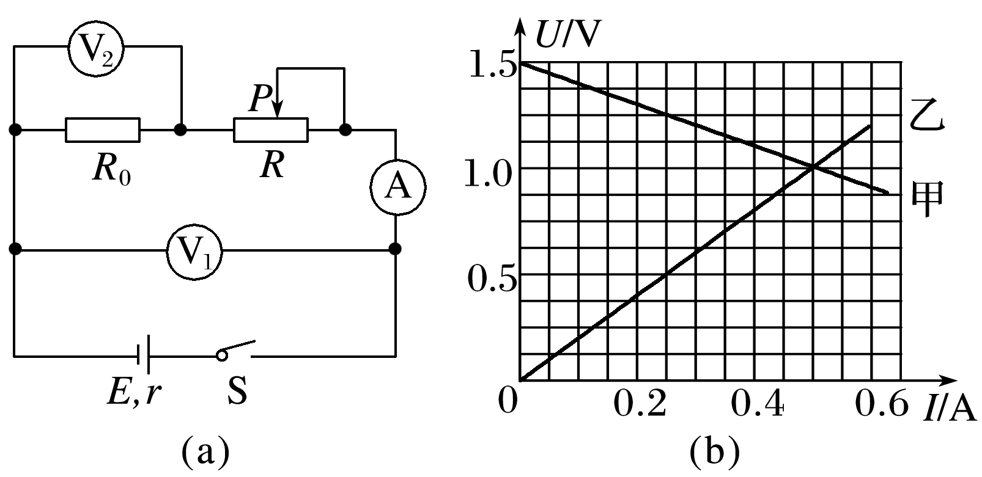

图5

A．滑动变阻器的滑动触头*P*滑到了最右端

B．电源的输出功率最大

C．定值电阻*R*0消耗的功率为0.5 W

D．电源的效率达到最大值

### 考点四　含容电路的分析

1．电路简化

把电容器所在的支路视为断路，简化电路时可以去掉，求电荷量时再在相应位置补上．

2．电容器的电压

(1)电容器所在的支路中没有电流，与之串联的电阻两端无电压，相当于导线．

(2)电容器两端的电压等于与之并联的电阻两端的电压．

3．电容器的电荷量及变化

(1)电路中电流、电压的变化可能会引起电容器的充、放电．若电容器两端电压升高，电容器将充电；若电压降低，电容器将通过与它连接的电路放电．

(2)如果变化前后极板带电的电性相同，通过所连导线的电荷量为|*Q*1－*Q*2|；

(3)如果变化前后极板带电的电性相反，通过所连导线的电荷量为*Q*1＋*Q*2.

例题精练

6．(多选)如图6所示，电源电动势为*E*，内阻为*r*.电路中的*R*2、*R*3均为总阻值一定的滑动变阻器，*R*0为定值电阻，*R*1为光敏电阻(其电阻随光照强度增大而减小)．当电键S闭合时，电容器中一带电微粒恰好处于静止状态．有关下列说法中正确的是(　　)

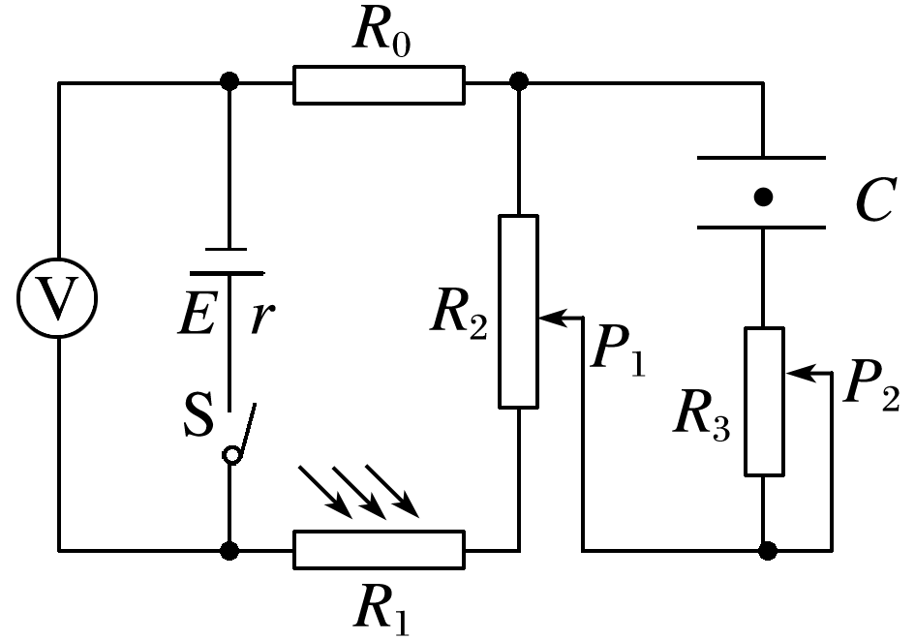

图6

A．只逐渐增大*R*1的光照强度，电阻*R*0消耗的电功率变大，电阻*R*3中有向上的电流

B．只调节滑动变阻器*R*3的滑动端*P*2向上端移动时，电源消耗的功率变大，电阻*R*3中有向上的电流

C．只调节滑动变阻器*R*2的滑动端*P*1向下端移动时，电压表示数变大，带电微粒向下运动

D．若断开电键S，带电微粒向下运动

### 考点五　电路故障分析

1．故障特点

(1)断路特点：表现为路端电压不为零而电流为零；

(2)短路特点：用电器或电阻发生短路，表现为有电流通过电路但用电器或电阻两端电压为零．

2．检测方法

(1)电压表检测：如果电压表示数为零，则说明可能在并联路段之外有断路，或并联部分短路；

(2)电流表检测：当电路中接有电源时，可用电流表测量各部分电路上的电流，通过对电流值的分析，可以确定故障的位置．在运用电流表检测时，一定要注意电流表的极性和量程；

(3)欧姆表检测：当测量值很大时，表示该处断路；当测量值很小或为零时，表示该处短路．在用欧姆表检测时，应断开电源．

例题精练

7．(电路故障分析)如图7所示的电路中，电源的电动势为6 V，当开关S闭合后，灯泡L1和L2都不亮，用电压表测得各部分的电压分别为*Uab*＝6 V，*Uad*＝0 V，*Ucd*＝6 V，由此可断定(　　)

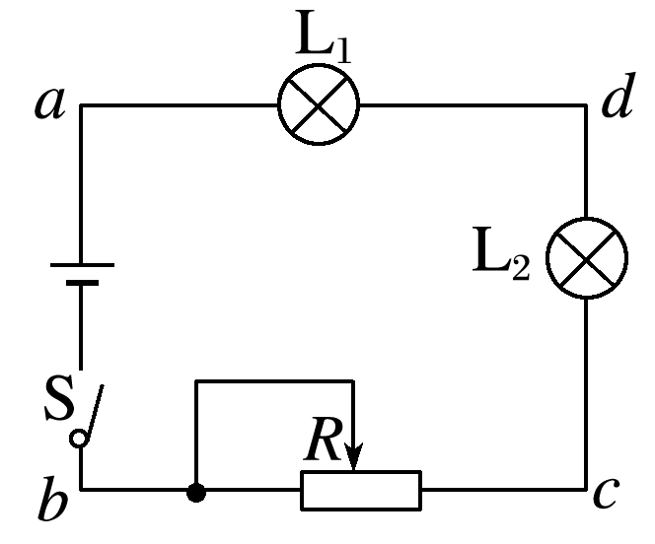

图7

A．L1和L2的灯丝都烧断了

B．L1的灯丝烧断了

C．L2的灯丝烧断了

D．滑动变阻器*R*断路

# 综合练习

**一．选择题（共16小题）**

1．（浙江月考）扫地机器人是智能家用电器的一种，它利用自身携带的小型吸尘部件进行吸尘清扫。如图所示为某品牌扫地机器人，已知其工作时额定电压为15V，额定功率为60W；充电时额定电压为20V，额定电流为2A，充电时间约为2h，锂电池容量为5200mA•h。则下列说法正确的是（　　）

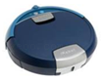

A．电池容量是指电池储存电能的大小

B．机器人正常工作的电流为2A

C．机器人充满电时储存的化学能为80W•h

D．机器人充满电后一次工作时间约为1.3h

2．（长春二模）在如图所示的电路中，平行板电容器两金属板之间的带电液滴处于静止状态，电流表和电压表均为理想电表，由于某种原因灯泡L的灯丝突然烧断，其余用电器均未损坏，则下列说法正确的是（　　）

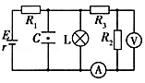

A．电流表读数变小，电压表的读数变大

B．电源内阻消耗的功率变大

C．液滴将向下运动

D．电容器带的电荷量变大

3．（舒城县校级期末）如图所示，直线a为某电源的U﹣I图线，曲线B为某小灯泡D1的U﹣I图线的一部分，用该电源和小灯泡D1组成闭合电路时，灯泡D1恰好能正常发光，则下列说法中正确的是（　　）

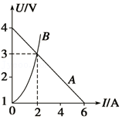

A．此电源的内阻为1.5Ω

B．灯泡D1的额定电压为3V，功率为6W

C．把灯泡D1换成“3V，20W”的灯泡D2，电源的输出功率将变小

D．由于小灯泡B的U﹣I图线是一条曲线，所以灯泡发光过程，欧姆定律不适用

4．（河池期末）单位正电荷沿闭合电路移动一周，电源释放的总能量取决于（　　）

A．电荷运动一周所需要的时间

B．电荷定向移动的速度

C．内外电路的电阻之和

D．电源的电动势

5．（龙岗区期末）对闭合回路相关概念的认识，下列正确的是（　　）

A．电阻两端的电压越大，其电阻值越大

B．电动势反映了电源把其他形式能量转化为电能的本领

C．电流的方向就是电荷定向移动的方向

D．电动势和电势差的单位相同，电动势实质上就是电势差

6．（虹口区期末）一节干电池的电动势为1.5V，表示该电池（　　）

A．工作时两极间的电压恒为1.5V

B．工作时有1.5J的化学能转变为电能

C．比电动势为1.2V的电池存储的电能多

D．将1C负电荷由正极输送到负极过程中，非静电力做了1.5J的功

7．（瑶海区月考）如图为一块手机电池的背面印有的一些符号，下列说法正确的是（　　）

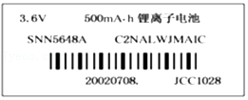

A．电路通过1C电荷量，电源把3.6J的电能转变为化学能

B．把化学能转化为电能的本领比一节干电池大

C．该电池在工作1小时后达到的电流为500mA

D．该电池输出的电压为3.6V

8．（瑶海区月考）下列说法中正确的是（　　）

A．科学实验发现电子所带电荷量最小，故电子也被称作元电荷

B．研究质子和电子间相互作用时，库仑力和万有引力相差不多，都可忽略不计

C．处于静电平衡状态的导体，内部的电势一定处处为零

D．电动势由电源中非静电力特性决定，与电源体积和外电路无关

9．（2007•南通模拟）如图所示，某缆车系统可将乘客在高度差为h＝40m，距离为s＝80m的山顶和山底两个缆车站间传送。设整个系统只有两个车厢，它们同时向上、向下运动，且总是同时到达各自的终点。每个车厢质量m均为2.0×103kg，它们通过山顶一个巨大的转轮由钢索相连，转轮由电动机驱动匀速转动。某次行程中有20位乘客乘车厢X下坡，有8位乘客乘车厢Y上坡，乘客质量均为m′＝60kg。每个车厢运动中受到的阻力大小恒为f＝3.0×103N．整个行程用时t＝30s。设整个缆车系统在这次行程中克服阻力做的功为W，电动机的平均功率为P，取g＝10m/s2．则（　　）

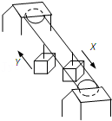

A．W＝4.8×105J，P＝6400W B．W＝4.8×105J，P＝9600W

C．W＝0，P＝6400W D．W＝0，P＝9600W

10．某同学将一直流电源的总功率PE、输出功率PR和电源内部的发热功率Pr随电流I变化的图线画在了同一坐标系上，如图中的a、b、c所示，以下判断正确的是（　　）

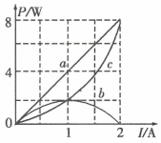

A．直线a表示电源内部的发热功率的Pr﹣I图线

B．曲线c表示电源的PR﹣I图线

C．电源的电动势E＝3V，内阻r＝1Ω

D．电源的最大输出功率Pmax＝2W

11．（温州期末）如图甲是用气敏电阻改装的酒精含量测试仪电路图，测试仪用以测试汽车司机是否酒驾，R1为定值电阻，R2为气敏电阻．R2的阻值随酒精气体浓度的变化曲线如图乙，电源电动势保持不变．若测试对象呼出的气体中酒精气体浓度越大，则（　　）

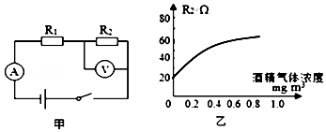

A．测试仪中电压表的示数越小

B．测试仪中电流表的示数越小

C．电路消耗的总功率越大

D．电压表与电流表示数的比值越小

12．（顺义区校级期末）在如图所示的电路中，E为电源电动势，r为其内阻，L为小灯泡（其灯丝电阻可视为不变），R1、R2为定值电阻，R3为光敏电阻，其阻值大小随所受照射光强度的增大而减小，V为理想电压表。当开关S闭合后，若将照射R3的光的强度减弱，则下列说法中正确的是（　　）

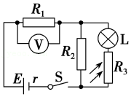

A．电压表的示数变小 B．通过R2的电流变小

C．小灯泡消耗的功率变大 D．电源的内电压变大

13．（瑶海区月考）如图所示，相距40km的A、B两地架两条输电线，电阻共为800Ω，如果在A、B间的某处发生短路，这时接在A处的电压表示数为10V，电流表的示数为40mA，则发生短路处距A处的距离为（　　）

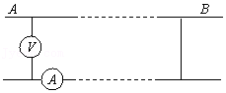

A．6.25km B．25km C．12.5km D．31.25km

14．（莱州市校级月考）某同学研究白炽灯得到某白炽灯的伏安特性曲线如图所示。图像上A点与原点的连线与横轴成α角，A点的切线与横轴成β角，下列说法正确的是（　　）

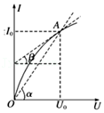

A．白炽灯的电阻随电压的增大而减小

B．在A点，白炽灯的电功率可表示为U0I0

C．在A点，白炽灯的电阻可表示为A点切线斜率的倒数

D．测量出α角的大小，可知A点电阻 $R=\frac{1}{tanα}$

15．（南关区校级期末）某实验小组，在测定电源电势和内阻的实验中，根据实验数据绘制了甲、乙两干电池的U﹣I图象，如图所示，则以下说法正确的是（　　）

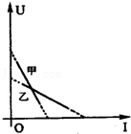

A．E甲＞E乙，r甲＜r乙 B．E甲＜E乙，r甲＜r乙

C．E甲＞E乙，r甲＞r乙 D．E甲＜E乙，r甲＞r乙

16．（黔南州期末）右图所示为某电源的外部特性曲线，则下列结论正确的是（　　）

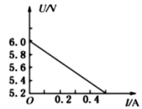

A．电源的电动势为6.0V

B．电源的内阻为12Ω

C．电流为0.2A时的外电阻是18.0Ω

D．电源的短路电流为0.5A

**二．多选题（共15小题）**

17．（哈尔滨期末）下列关于电源电动势的说法正确的是（　　）

A．电源是通过静电力把其它形式的能转化为电能的装置

B．电动势在数值上等于非静电力把1C的正电荷在电源内从负极移送到正极所做的功

C．电源电动势反映了电源内部非静电力做功的本领

D．把同一电源接在不同的电路中，电源的电动势将变化

18．（海淀区期末）图甲是某实验小组的同学通过实验作出的电源E的路端电压U与电流I的关系图象，图乙是该实验小组的同学通过实验作出的小灯泡L的I﹣U图象。下列说法中正确的是（　　）

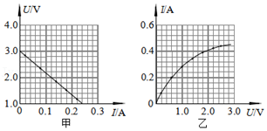

A．电源E的电动势约为3.0V

B．电源E的内阻约为12.5Ω

C．电源E的路端电压为2.0V时，电源效率约为50%

D．将小灯泡L接在电源E两端组成闭合回路，此时小灯泡消耗的功率约为0.23W

19．（路南区校级期中）如图所示，直线A为电源a的路端电压与电流的关系图象，直线B为电源b的路端电压与电流的关系图象，直线C为一个电阻R的两端电压与电流的关系图象，下列说法正确的是（　　）



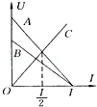

A．电源a比电源b内阻小

B．电源a比电源b电动势大

C．R接到b电源上，电源的输出功率达到最大，电源的效率大于50%

D．R接到a电源上，电源的输出功率达到最大，电源的效率为50%

20．（兴宁市校级期末）表格所示列出了某品牌电动自行车及所用电动机的主要技术参数，不计其自身机械损耗。若该车在额定状态下以最大运行速度行驶，则（　　）

|  |  |  |  |
| --- | --- | --- | --- |
| 自重 | 40kg | 额定电压 | 60V |
| 载重 | 75kg | 额定电流 | 10A |
| 最大行驶速度 | 36km/h | 额定输出功率 | 500W |

A．电动机的输入功率为600W

B．电动机的内电阻为4Ω

C．该车获得的牵引力为100N

D．该车受到的阻力为50N

21．（西城区期末）图为某种锂电池充电过程中电池电压、充电电流随时间变化的图象。根据图象，可以做出的正确推断是（　　）

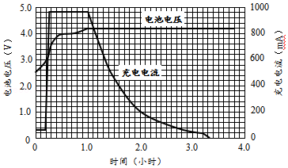

A．该锂电池的电动势约为4.2V

B．该锂电池的充电电压可能小于4.2V

C．充电的1.0～3.0小时内，电池充入的电荷量为1000mA•h

D．若该锂电池的容量为1400mA•h，则整个充电过程中，锂电池增加的电能不超过5.88W•h

22．（宁波期末）纯电动汽车使用的能源不是汽油，而是电能，提供电能的是锂离子电池。锂离子电池以碳材料为负极，以含锂的化合物为正极。在充电的过程中，通过化学反应，电池的正极有锂离子生成，锂离子通过电解液运动到电池的负极。负极的碳材料有很多微孔，到达负极的锂离子就嵌在这些微孔中，嵌入的锂离子越多，电池中充入的电荷量也就越多。当汽车开动时，在负极的锂离子又会通过电解液返回正极，回到正极的锂离子越多，则放出的电荷量也就越大。电池放电时能输出的总电荷量叫作电池的容量。单体锂离子电池的容量极为有限，为了满足需要，常用由若干单体锂离子电池构成的电池组。下列说法中正确的是（　　）

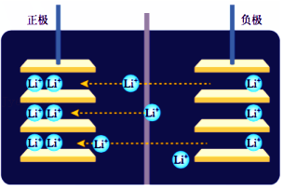

A．“安时”（A•h）或“毫安时”（mA•h）是电量的单位

B．“千瓦时”（kW•h）是能量的单位

C．图中锂离子的移动情况表明电池处于放电状态

D．图中锂离子是在电场力的作用下从负极返回正极的

23．（沙湾县校级期中）关于电动势下列说法中正确的是（　　）

A．在电源内部把正电荷从负极移到正极，非静电力做功，电能增加

B．对于给定的电源，移动正电荷非静电力做功越多，电动势就越大

C．电动势越大，说明非静电力在电源内部把正电荷从负极向正极送单位电荷量做功越多

D．电动势越大，说明非静电力在电源内部把正电荷从负极向正极移送电荷量越多

24．（澜沧县期末）铅蓄电池的电动势为2V，这表示（　　）

A．电路中每通过1 C的电荷量，电源就把2 J的化学能转化为电能

B．蓄电池把其他形式的能转化为电能的本领比干电池的大

C．蓄电池在1秒内将2 J的化学能转化为电能

D．蓄电池接入不同电路中，电动势就会发生变化

25．（卢湾区二模）自动充电式电动车的前轮装有发电机，发电机与蓄电池相连，电动车运动时，开启充电装置，发电机可以向蓄电池充电，将其他形式的能转化成电能储存起来．为测试电动车的工作特性，某人做了如下实验：关闭电动车的动力装置，使车以500J的初动能在粗糙的水平路面上滑行，第一次关闭充电装置，让车自由滑行，其动能随位移变化关系如图线①所示；第二次启动充电装置，其动能随位移变化关系如图线②所示，不计空气阻力．从图象可以确定（　　）

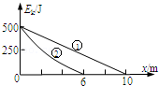

A．第一次电动车受到阻力的大小是50N

B．第二次向蓄电池充入的总电能是300J

C．充电时蓄电池充入电能的多少与电动车运动距离的大小成正比

D．第一次运动中电动车做匀减速运动，第二次电动车做加速度逐渐减小的减速运动

26．（布尔津县期末）如图所示为两个不同闭合电路中两个不同电源的U﹣I图象，则下列判断正确的是（　　）

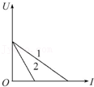

A．电源电动势E1＞E2 B．电源电动势E1＝E2

C．电源内阻r1＞r2 D．电源内阻r1＜r2

27．（娄底模拟）在如图所示电路中，电表均为理想电表，当滑动变阻器的滑片向左移动时，下列判断正确的是（　　）

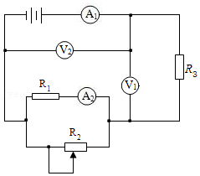

A．A1示数变大 B．A2示数变大 C．V1示数变大 D．V2示数变大

28．（始兴县校级模拟）如图3所示的电路中，闭合开关S，当滑动变阻器R的滑片P向上移动时，下列说法中正确的是（　　）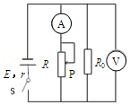

A．电流表示数变大 B．电压表示数变小

C．电阻R0的电功率变大 D．电源的总功率变小

29．（三元区校级期中）如图是某电源的路端电压与电流的关系图象，下列结论正确的是（　　）

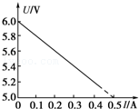

A．电源的电动势为6.0 V

B．电源的内阻为12Ω

C．电流为0.2 A时的外电阻是28Ω

D．电源的短路电流为0.5 A

30．（定远县月考）如图所示，a、b分别表示一个电池组和一只电阻的伏安特性曲线。以下说法正确的是（　　）

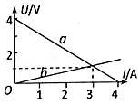

A．电池组的内阻是1Ω

B．电阻的阻值为0.33Ω

C．改变外电阻的阻值时，该电池组的最大输出功率为4W

D．将该电阻接在该电池组两端，电池组的输出功率是4W

31．（荔城区校级期中）如图所示是横截面积、长度均相同的甲、乙两根电阻丝的电流I随电阻值R的变化关系图象．现将甲、乙串联后接入电路中，则（　　）

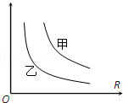

A．甲电阻丝两端的电压比乙电阻丝两端的电压小

B．甲电阻丝的电阻率比乙电阻丝的电阻率大

C．在相同时间内，甲电阻丝产生的焦耳热比乙电阻丝产生的焦耳热多

D．甲电阻丝消耗的电功率比乙电阻丝消耗的电功率小

**三．填空题（共6小题）**

32．（肥东县校级期中）一般干电池的电动势1.5V，说明电池内非静电力每移动1C的电荷做功是　 　J，其电势能　 　（填“增加”或“减少”），是　 　能转化为　 　能的过程．

33．（金山区期末）纯电阻闭合电路中电源电动势和内阻不变，电源效率η与端电压U的关系如图所示，电源效率最高时电路中电流　 　（选填“最大”或“最小”），该电路的电动势为　 　V。

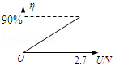

34．（宝坻区校级月考）一节蓄电池的电动势为2V，说明电池内非静电力每移动1C的电荷做功是　 　J，其电势能　 　（填“增加”或“减少”）。

35．（静安区一模）电源电动势用符号E表示，国际单位为　 　．电源通过　 　做功把其他形式的能转化为电能．

36．（虹口区期末）某种金属氧化物制成的均匀棒中的电流I与电压U之间遵循I＝k $\sqrt{U}$ 的规律，其中k＝0.2A/V ${}^{\frac{1}{2}}$。现将该棒Rc接在如图所示的电路中，R为滑动变阻器，电源电动势E＝4.5V，内阻r＝0.5Ω。现将变阻器R的滑动片向右移动，则Rc中的电流将　 　（选填“增大”、“减小”或“不变”）。若电流表A1的读数为1.0A，则电流表A2的读数为　 　A。

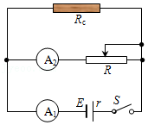

37．（宁县校级期中）一导体电阻为9Ω，1分钟内通过导体横截面积电荷量为120C，电流　 　mA，导体两端电压　 　V．

**四．计算题（共6小题）**

38．（宁县校级月考）有一铅蓄电池，在其内部将2×10﹣5C的电子从正极移到负极需要3×10﹣2s的时间，此过程中非静电力做功为4×10﹣5J，则

（1）该铅蓄电池的电动势是多少？

（2）给一小灯泡供电，供电电流是0.2A，供电10min，非静电力做功是多少？

39．（成都期末）在如图所示的电路中，R1＝R2＝R3＝2Ω，电流表可视为理想电表，当开关S1闭合，开关S2接a时，电流表的示数为3A；当开关S1闭合，开关S2接b时，电流表的示数为2.5A。求：

（1）电源的电动势和内阻；

（2）开关S2接c时，通过R2的电流；

（3）开关S2接a、b、c中哪一点时，电源的输出功率最大，此时的输出功率是多大。

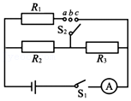

40．（元江县校级月考）常用的干电池有1号电池、5号电池等，电动势均为1.5V。

（1）如果这两种电池对外提供电荷量均为2C，那么电源所做的功各是多少？有多少其他形式的能转化为电能？

（2）试分析一下，这两种电池在电学性能上有哪些不同。

41．如图所示，电源的电动势E＝110V，电阻R1＝21Ω，电动机绕组的电阻R0＝0.5Ω，开关S1始终闭合。当开关S2断开时，电阻R1的电功率是525W；当开关S2闭合时，电阻R1的电功率是336W。求：

（1）电源的内阻r；

（2）开关S2闭合时电动机的效率。

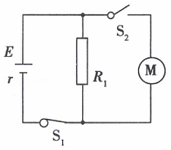

42．（大通县期末）如图所示，R为电阻箱，Ⓥ为理想电压表，当电阻箱读数为R1＝3Ω时，电压表读数为U1＝6V；当电阻箱读数为R2＝8Ω时，电压表读数为U2＝8V。求：

（1）电源的电动势E和内阻r；

（2）当电阻箱R读数为多少时，电源的输出功率最大？最大值Pm为多少？

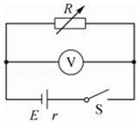

43．小灯泡的伏安特性曲线如图所示（只画出了AB段），由图可知，当灯泡两端电压由3V变为6V时，其灯丝电阻改变了多少Ω．

